产品规格书

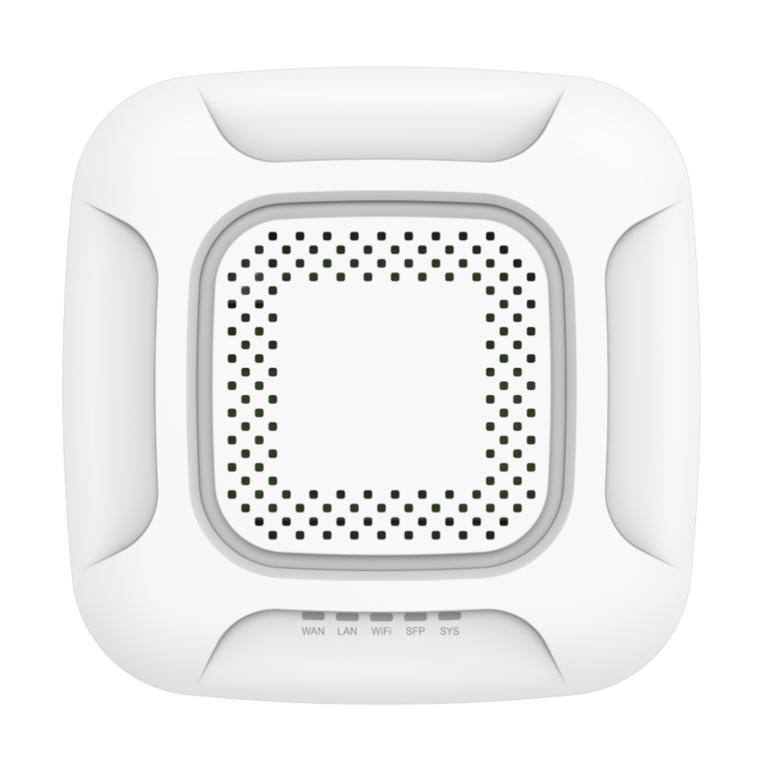

产品概述和特性
产品概述
是一款高性能、高速率的WiFi7室内三频吸顶AP ，可提供2.4GHz、5.1GHz、5.8GHz三频无线服务，共6条流，2×2（2.4GHz）+2×2（5.1GHz）+2×2（5.8GHz），2.4GHz 最高提供 688Mbps 的接入速率，5.1GHz最高提供2882Mbps的接入速率，5.8GHz最高提供2882Mbps 的接入速率。总速率近6.5Gbps，适用高密场景，实测支持192个用户。
产品特性
- 支持双5GHz接入，最大可以支持160MHz的信道。
- 支持4096QAM调制方式，传输效率进一步提升。
- 支持MLO（Multi-Link Operation）多链路连接功能，多频并发，提供更好的用户体验。
- 同时支持10Gbps光纤接口和2.5Gbps网络接口，全面发挥设备性能。
- 同时支持PoE(802.3at)供电和DC供电，安装部署更方便。

技术参数
规格参数
CPU | IPQ5322+QCN6274+QCA8386
Flash | Nand 128MB
DDR4 | 1024MB×1
内置天线2.4GHz | 2根2.4GHz天线，每根增益：4dBi
内置天线5GHz | 4根5GHz天线，每根增益4dBi
2.4GHz工作频段 | 2.4GHz ~ 2.484GHz
2.4GHz WIFI传输协议 | 802.11 b / g / n / ax / be
5GHz工作频段 | 5.1GHz、5.8GHz（视国家而定）
5GHz WIFI传输协议 | 802.11 a / n / ac / ax / be
最高速率 | 2.4GHz 最高提供 688Mbps 的接入速率，5GHz频段1最高提供 2882Mbps 的接入速率, 5GHz频段2最高提供 2882Mbps 的接入速率，总计速率近6.5Gbps。
最大支持无线接入 | 192
2.4GHz无线功率 | 802.11b | 11M | 24±2dBm | 1M | 24±2dBm
2.4GHz无线功率 | 802.11g | 54M | 23±2dBm | 6M | 24±2dBm
2.4GHz无线功率 | 802.11n HT20 | MCS7 | 23±2dBm | MCS0 | 24±2dBm
2.4GHz无线功率 | 802.11n HT40 | MCS7 | 22±2dBm | MCS0 | 24±2dBm
2.4GHz无线功率 | 802.11ax HE20 | MCS11 | 21±2dBm | MCS0 | 24±2dBm
2.4GHz无线功率 | 802.11ax HE40 | MCS11 | 21±2dBm | MCS0 | 24±2dBm
2.4GHz无线功率 | 802.11be EHT20 | MCS13 | 20±2dBm | MCS0 | 24±2dBm
2.4GHz无线功率 | 802.11be EHT40 | MCS13 | 20±2dBm | MCS0 | 24±2dBm
5GHz无线功率 | 802.11a | 54M | 21±2dBm | 6M | 23±2dBm
5GHz无线功率 | 802.11n HT20 | MCS7 | 20±2dBm | MCS0 | 23±2dBm
5GHz无线功率 | 802.11n HT40 | MCS7 | 20±2dBm | MCS0 | 23±2dBm
5GHz无线功率 | 802.11ac VHT20 | MCS8 | 19±2dBm | MCS0 | 23±2dBm
5GHz无线功率 | 802.11ac VHT40 | MCS9 | 18±2dBm | MCS0 | 23±2dBm
5GHz无线功率 | 802.11ac VHT80 | MCS9 | 18±2dBm | MCS0 | 23±2dBm
5GHz无线功率 | 802.11ax HE20 | MCS11 | 18±2dBm | MCS0 | 23±2dBm
5GHz无线功率 | 802.11ax HE40 | MCS11 | 18±2dBm | MCS0 | 23±2dBm
5GHz无线功率 | 802.11ax HE80 | MCS11 | 18±2dBm | MCS0 | 23±2dBm
5GHz无线功率 | 802.11ax HE160 | MCS11 | 18±2dBm | MCS0 | 23±2dBm
5GHz无线功率 | 802.11be EHT20 | MCS13 | 18±2dBm | MCS0 | 23±2dBm
5GHz无线功率 | 802.11be EHT40 | MCS13 | 18±2dBm | MCS0 | 23±2dBm
5GHz无线功率 | 802.11be EHT80 | MCS13 | 18±2dBm | MCS0 | 23±2dBm
5GHz无线功率 | 802.11be EHT160 | MCS13 | 17±2dBm | MCS0 | 23±2dBm
2.4GHz接收灵敏度 | 802.11b | 11M | -89dBm | 1M | -95dBm
2.4GHz接收灵敏度 | 802.11g | 54M | -75dBm | 6M | -92dBm
2.4GHz接收灵敏度 | 802.11n HT20 | MCS7 | -72dBm | MCS0 | -88dBm
2.4GHz接收灵敏度 | 802.11n HT40 | MCS7 | -70dBm | MCS0 | -86dBm
2.4GHz接收灵敏度 | 802.11ax HE20 | MCS11 | -62dBm | MCS0 | -88dBm
2.4GHz接收灵敏度 | 802.11ax HE40 | MCS11 | -60dBm | MCS0 | -86dBm
2.4GHz接收灵敏度 | 802.11be EHT20 | MCS13 | -62dBm | MCS0 | -88dBm
2.4GHz接收灵敏度 | 802.11be EHT40 | MCS13 | -60dBm | MCS0 | -86dBm
5GHz接收灵敏度 | 802.11a | 54M | -72dBm | 6M | -92dBm
5GHz接收灵敏度 | 802.11n HT20 | MCS7 | -68dBm | MCS0 | -88dBm
5GHz接收灵敏度 | 802.11n HT40 | MCS7 | -68dBm | MCS0 | -86dBm
5GHz接收灵敏度 | 802.11ac VHT20 | MCS8 | -65dBm | MCS0 | -88dBm
5GHz接收灵敏度 | 802.11ac VHT40 | MCS9 | -58dBm | MCS0 | -86dBm
5GHz接收灵敏度 | 802.11ac VHT80 | MCS9 | -58dBm | MCS0 | -84dBm
5GHz接收灵敏度 | 802.11ax HE20 | MCS11 | -60dBm | MCS0 | -90dBm
5GHz接收灵敏度 | 802.11ax HE40 | MCS11 | -58dBm | MCS0 | -88dBm
5GHz接收灵敏度 | 802.11ax HE80 | MCS11 | -54dBm | MCS0 | -84dBm
5GHz接收灵敏度 | 802.11ax HE160 | MCS11 | -51dBm | MCS0 | -82dBm
5GHz接收灵敏度 | 802.11be EHT20 | MCS13 | -54dBm | MCS0 | -86dBm
5GHz接收灵敏度 | 802.11be EHT40 | MCS13 | -52dBm | MCS0 | -84dBm
5GHz接收灵敏度 | 802.11be EHT80 | MCS13 | -50dBm | MCS0 | -82dBm
5GHz接收灵敏度 | 802.11be EHT160 | MCS13 | -48dBm | MCS0 | -80dBm
2.4GHz EVM | 802.11b: ≤-10 dB；802.11g: ≤-25 dB；802.11n: ≤-28dB；802.11ax: ≤-35 dB;  802.11be: ≤-38 dB
5GHz EVM | 802.11a: ≤-25 dB ；802.11n: ≤-28 dB ；802.11ac: ≤-32 dB; 802.11ax: ≤-35 dB, 802.11be: ≤-38 dB
频偏（ppm） | ±20ppm
接口 (WAN) | 1个10/100/1000/2500Mbps 自适应WAN 口，支持802.3at输入
接口（LAN） | 1个10/100/1000/2500Mbps自适应LAN 口
接口（SFP+） | 1个10Gpbs的SFP+光口
接口（USB） | 1个USB 2.0
外部按键 | reset键（单击开关指示灯，长按6-10秒恢复出厂默认配置）
供电 | PoE 802.3at，DC2.0 12V/3A
最大功耗 | < 27W
状态指示灯 | WAN：绿色单灯；LAN：绿色单灯；WiFi：红绿蓝三色；SFP：绿灯；SYS：红绿双色
产品尺寸 | 208mm × 208mm × 46mm
重量 | 0.55kg
工作环境 | 正常工作温度:-10°C to 55°C；存储温度: -40°C to 70°C；湿度：5％～95％（无凝结）
ESD测试 | 空气放电：±8KV，接触放电：±6KV
浪涌 | 共模2kV，差模1kV

软件功能
首页 | 工作模式: 胖AP模式 和瘦AP模式
首页 | 无线AP下载速率，无线AP上传速率，运行时长
首页 | 设备信息，设备描述，内网信息，WIFI信息
支持模式 | 网关模式: 设备通过WAN口连接到广域网后使用静态IP,DHCP或PPPOE等方式接入到互联网
支持模式 | AP模式： 设备将无线网络信号覆盖其它客户端和设备，并使用以太网连接到其他路由器接入广域网。
无线功能 | SSID广播
无线功能 | SSID数量：4（2.4GHz）+4（5.1GHz）+4（5.8GHz），支持中文SSID
无线功能 | 隐藏SSID功能
无线功能 | 无线加密：OPEN、WPA/WPA2PSK-TKIPAES、WPA3PSK-AES
无线功能 | 无线MAC地址过滤：支持白名单
无线功能 | 频谱导航（5G优先）
无线功能 | WiFi定时关闭功能
无线功能 | 用户隔离：无线网络间隔离、AP内部隔离
无线功能 | 发射功率设置
无线功能 | 无线客户端数量限制
无线功能 | QoS：WMM
网络功能 | 连接方式： 静态地址，从管理服务器获取，从网关获取
网络功能 | DHCP 服务器：即可内置DHCP服务器，也可以是外置DHCP服务器
网络功能 | 云平台服务器
网络功能 | 防火墙功能
网络功能 | PPPOE功能： 支持PPPOE拨号功能
设备管理 | 备份配置信息
设备管理 | 恢复配置信息
设备管理 | 恢复出厂设置
设备管理 | 重启包括定时重启和立即重启
设备管理 | 固件升级
设备管理 | 时间管理包括系统显示时间和时间同步
设备管理 | 系统日志
设备管理 | 胖瘦AP切换功能

接口图
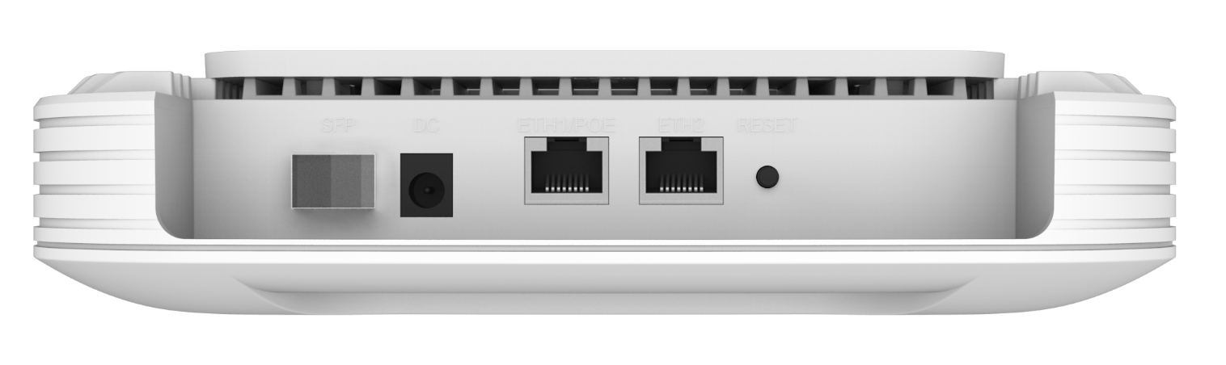

产品尺寸图
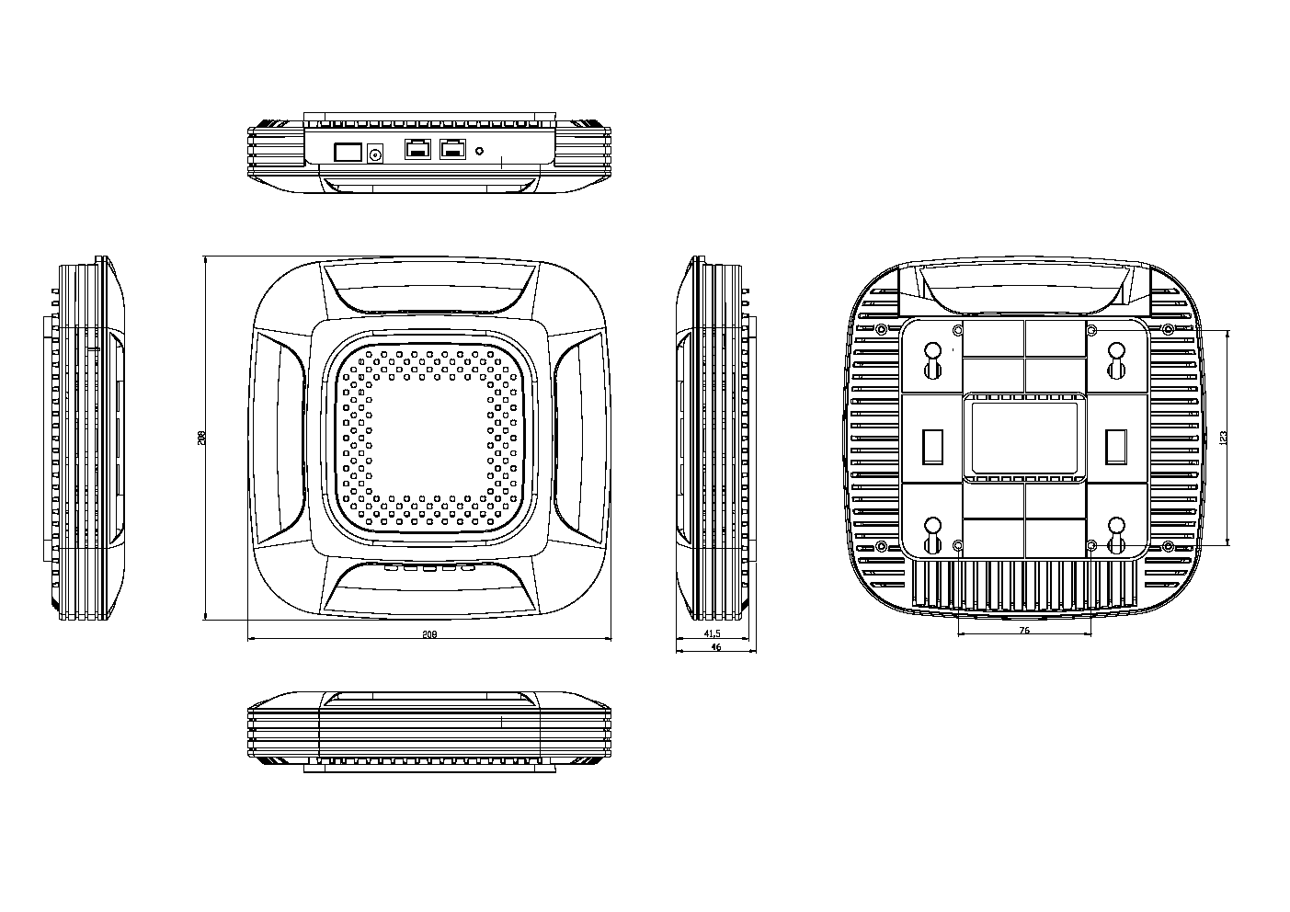

附件清单
主机*1
螺丝*4
说明书*1
合格证和保修卡*1

